为深入学习贯彻全国两会精神，地理科学学院25级硕士地信团支部于3月19日开展了 “躬行实践察民生，青春共议家国事”主题团日活动，引导地科青年总结寒假社会实践、结合两会热点深化对国家发展和社会民生的理解。本次活动积极带动支部全体成员参与，通过“暖冬故事分享”与“两会青年说”两大环节，将专业实践与家国社会紧密相连。
暖冬故事分享会上，支部投票选出三个“暖冬故事”代表案例进行分享。王杰霖同学寒假期间在家乡湘桥社区担任志愿者，整理档案、协助便民服务、清洁社区环境，在帮助社区老人完成手机医保缴费的一个小小瞬间里，他切身感受到数字鸿沟背后真实的民生温度，深刻体会到“家乡不只是归宿，更是责任”。张孟玲同学以地科学子的专业视角观察家乡发展，记录下特色产业升级、科技农业推广、文旅融合兴旺的生动图景，真切感受到乡村振兴战略的落地成效。朱宸禾同学则参与了"高校学子母校行"活动，重返母校探望恩师，在师生重聚的温情叙谈中回望来路、汲取力量，带着新的使命感再次出发。
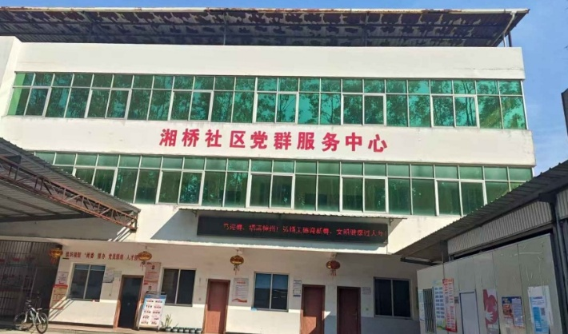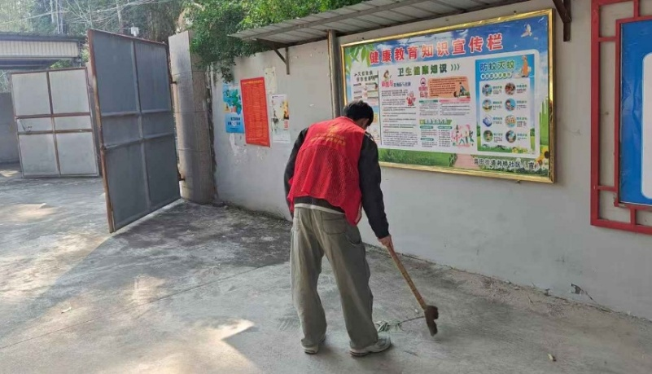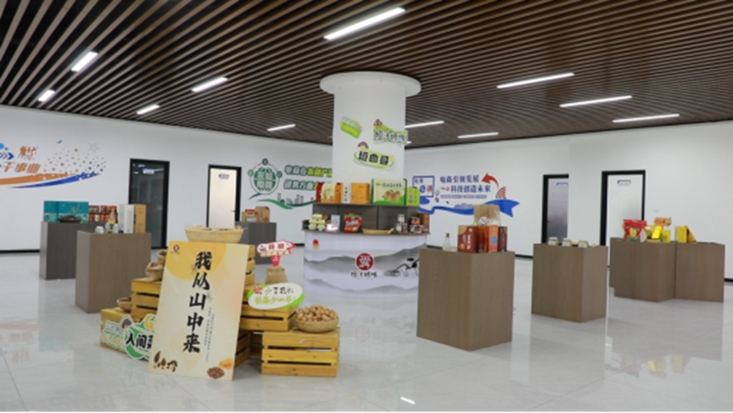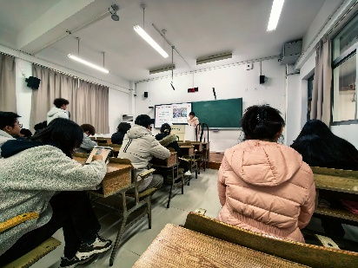
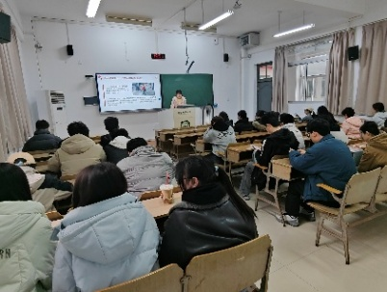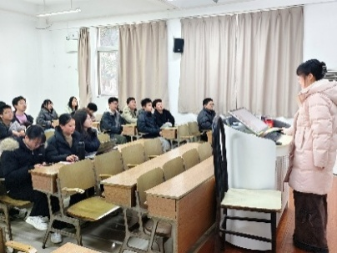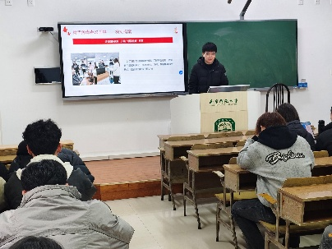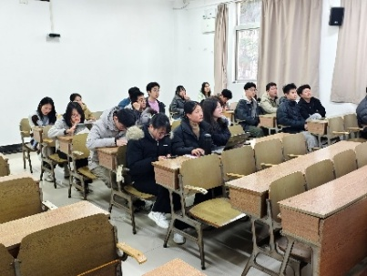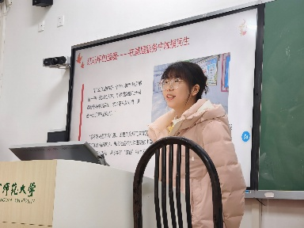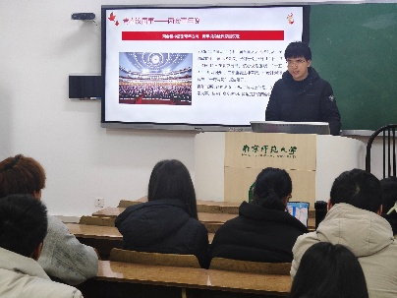

两会青年说环节，支部成员化身"青年观察团"，聚焦就业、乡村振兴、数字鸿沟、生态环保等议题开展专题研讨，并围绕旧物回收、大数据杀熟、老年人数字鸿沟这些常见民生痛点，结合地信专业知识推出系列模拟提案，希望能够 “技术 + 治理” 的思路破解难题，以专业所长为社会治理建言献策，彰显新时代地信青年的责任与担当，让两会精神在青年群体中落地生根。
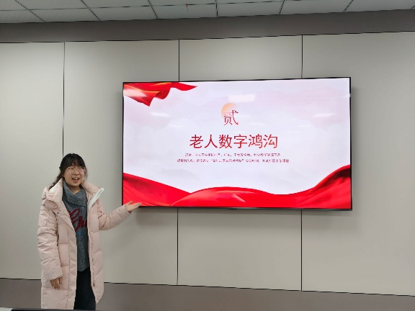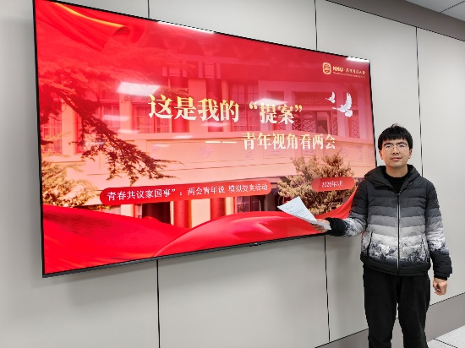
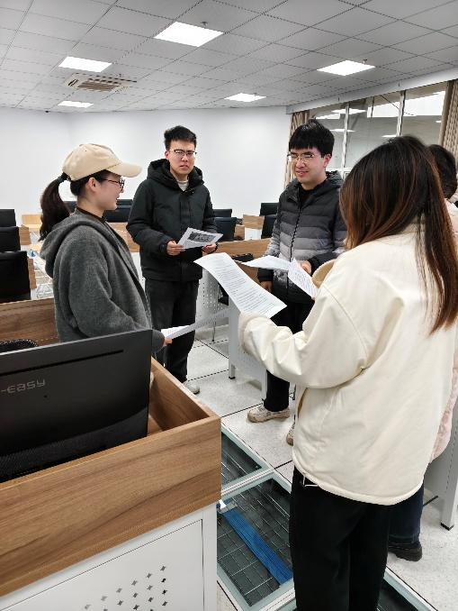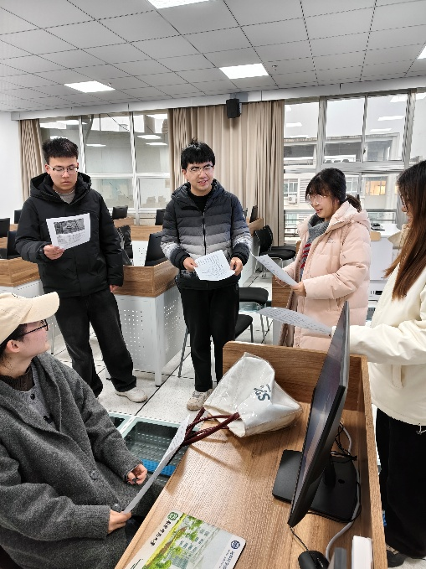
“作为地信专业学子，我们的专业不仅是书本上的公式与代码，更是服务社会有力工具。” 支部成员们纷纷表示，要以本次活动为契机，把两会精神内化于心、外化于行，持续深耕专业，主动社会发展建设，以青春力量书写新时代青年的责任与担当，为推进中国式现代化建设贡献地信青年智慧。

